**LA DISTRIBUCIÓN BINOMIAL**

**Autor:** Mario Orlando Suárez Ibujes

[mgsmariosuarez@gmail.com](mailto:mgsmariosuarez@gmail.com)

mosuarez@utn.edu.ec

**Telf:** 06 2632 166

085619601

**Definición:**

Cuando se dispone de una expresión matemática, es factible calcular la probabilidad de ocurrencia exacta correspondiente a cualquier resultado específico para la variable aleatoria.

La *distribución de probabilidad binomial* es uno de los modelos matemáticos (expresión matemática para representar una variable) que se utiliza cuando la variable aleatoria discreta es el número de éxitos en una muestra compuesta por n observaciones.

**Propiedades:**

- La muestra se compone de un número fijo de observaciones n

- Cada observación se clasifica en una de dos categorías, *mutuamente excluyentes* (los eventos no pueden ocurrir de manera simultánea. Ejemplo: Una persona no puede ser de ambos sexos) y *colectivamente exhaustivos* (uno de los eventos debe ocurrir. Ejemplo: Al lanzar una moneda, si no ocurre cruz, entonces ocurre cara). A estas categorías se las denomina éxito y fracaso.

- La probabilidad de que una observación se clasifique como *éxito, p,* es constante de una observación o otra. De la misma forma, la probabilidad de que una observación se clasifique como *fracaso, 1-p,* es constante en todas las observaciones.

- La variable aleatoria binomial tiene un rango de 0 a n

**Ecuación:**

$$P\left(X\right)=\frac{n!}{X!\left(n-X\right)!}∙p^{X}∙{\left(1-p\right)}^{n-X}$$

Donde

$P\left(X\right)=$ Probabilidad de X éxitos, dadas  y 

n = Número de observaciones

p = Probabilidad de éxitos

1-p = Probabilidad de fracasos

X = Número de éxitos en la muestra (= 0, 1, 2, 3, 4,………)

**Ejemplo ilustrativo N° 1**

Determine P(X=5) para n = 6 y p = 0,83

**Solución:**

Aplicando la ecuación se obtiene:

$$P\left(X\right)=\frac{n!}{X!\left(n-X\right)!}∙p^{X}∙{\left(1-p\right)}^{n-X}$$

$$P\left(X=5\right)=\frac{6!}{5!\left(6-5\right)!}∙{0,83}^{5}∙{\left(1-0,83\right)}^{6-5}=0,4018$$

En Excel se calcula de la siguiente manera:

a) Se escribe los datos y se inserta la función DISTR.BINOM. Clic en Aceptar. Los argumentos de la función escribir como se muestra en la figura:

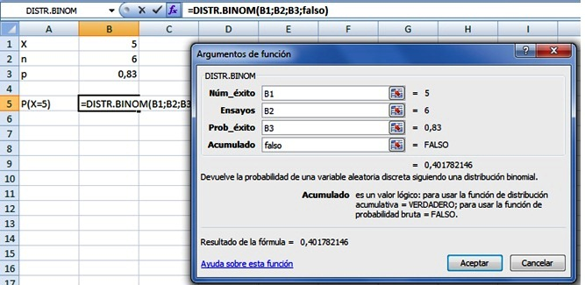

b) Clic en Aceptar

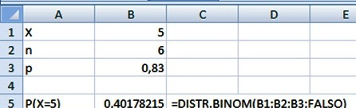

**Ejemplo ilustrativo N° 2**

Determinar P(X≤4) para n =5 y p = 0,45

**Solución:**

$$P\left(X≤4\right)=P\left(X=0\right)+P\left(X=1\right)+P\left(X=2\right)+P\left(X=3\right)+P\left(X=4\right)$$

Se puede aplicar la ecuación para cada probabilidad, pero para ahorrar tiempo se recomienda encontrar las probabilidades con lectura en la tabla de probabilidades binomiales. Realizando la lectura en la tabla de la distribución binomial para P(X=0) con n=5 y p=0,5 se obtiene 0,0503. Continuando con la respectivas lecturas en la tabla se obtiene: 0,2059 para P(X=1), 0,3369 para P(X=2), 0,2757 para P(X=3) y 0,1128 para P(X=4),

Por lo tanto $P\left(X≤4\right)=0,0503+0,2059+0,3369+0,2757+0,1128=0,9816$

Los cálculos realizados en Excel se muestran en la siguiente figura:

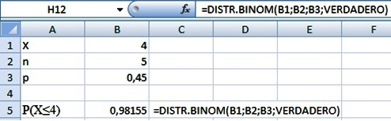

**Media de la distribución binomial**

La media  de la distribución binomial es igual a la multiplicación del tamaño  de la muestra por la probabilidad de éxito 



**Desviación estándar de la distribución binomial**



**TAREA**

1) Realice un organizador gráfico sobre la distribución binomial

2) Determine de manera manual y empleando Excel

2.1) Para n = 4 y p = 0,12, ¿cuánto es P(X=0)?

R: 0,5997

2.2) Para n = 10 y p = 0,40, ¿cuánto es P(X=9)?

R: 0,0016

2.3) Para n =10 y p = 0,50, ¿cuánto es P(X=8)?

R: 0,0439

2) En una muestra de 4 pedidos, se observa el siguiente resultado:

|  |  |  |  |
| --- | --- | --- | --- |
| 1er pedido | 2do pedido | 3er pedido | 4to pedido |
| Marcado | Marcado | Sin marcar | Marcado |

2.1) Llenar la tabla de manera manual y empleando Excel

|  |  |  |  |  |  |  |
| --- | --- | --- | --- | --- | --- | --- |
| n | p | X |  |  |  | P(X) |
| 4 | 0,1 | 0 |  |  |  | 0,6561 |
| 1 |  |  |  |  |
| 2 |  |  |  | 0,0486 |
| 3 |  |  |  |  |
| 4 |  |  |  | 0,0001 |

Resolver los siguientes ejercicios de manera manual y empleando Excel

2.2) Si la probabilidad de que un formato de pedido sea marcado es de 0,1, ¿qué probabilidad existe de que haya tres formatos marcados?

P(X=3) = 0,0036

2.3) Si la probabilidad de que un formato de pedido sea marcado es de 0,1, ¿qué probabilidad existe de que haya menos de tres formatos marcados?

P(X<3) = 0,9963

2.4) Si la probabilidad de que un formato de pedido sea marcado es de 0,1, ¿qué probabilidad existe de que haya mayor de tres formatos marcados?

P(X>3) = 0,0001

2.5) Si la probabilidad de que un formato de pedido sea marcado es de 0,1, ¿qué probabilidad existe de que haya tres o más formatos marcados (es decir, por lo menos tres)?

0,0037

2.6) Si la probabilidad de que un formato de pedido sea marcado es de 0,1, ¿qué probabilidad existe de que haya tres o menos formatos marcados?

0,9999

2.7) Calcular la desviación estándar



3) El 60% de profesionales leen su contrato de trabajo, incluyendo las letras pequeñas. Suponga que el número de empleados que leen cada una de las palabras de su contrato se puede modelar utilizando la distribución binomial. Considerando un grupo de cinco empleados:

3.1) Llenar la tabla manera manual y empleando Excel

|  |  |  |  |  |  |  |
| --- | --- | --- | --- | --- | --- | --- |
| n | p | X |  |  |  | P(X) |
|  |  | 0 |  |  |  | 0,0102 |
| 1 |  |  |  |  |
| 2 |  |  |  |  |
| 3 |  |  |  | 0,3456 |
| 4 |  |  |  |  |
| 5 |  |  |  |  |

3.2) Resolver los siguientes ejercicios de manera manual y empleando Excel. Cuál es la probabilidad de que:

a) Los cinco lean cada una de las palabras de su contrato

0,0778

b) Al menos tres lean cada una de las palabras de su contrato

0,6826

c) Menos de dos lean cada una de las palabras de su contrato

0,0870

3.3) ¿Cuáles serían los resultados para los incisos de la pegunta 3.2) si la probabilidad de que un empleado lea cada una de las palabras de su contrato es de 0,80?. Resolver los siguientes ejercicios de manera manual y empleando Excel

0,3277; 0,9421; 0,0067

4) Un examen de estadística de elección múltiple contenía 20 preguntas y cada una de ellas 5 respuestas. Si un estudiante desconocía todas las respuestas y contestó al azar

4.1) ¿Cuál es la probabilidad de que conteste correctamente a 5 preguntas?

0,1746

4.2) ¿Cuál es la probabilidad de que conteste correctamente a lo más 5 preguntas?

0,8042

**REFERENCIAS BIBLIOGRÁFICAS**

BENALCÁZAR, Marco, (2002), Unidades para Producir Medios Instruccionales en Educación, SUÁREZ, Mario Ed. Graficolor, Ibarra, Ecuador.

DAZA, Jorge, (2006), Estadística Aplicada con Microsoft Excel, Grupo Editorial Megabyte, Lima,

Perú.

GOVINDEN, Lincoyán, (1985), Introducción a la Estadística, Ed. McGraw Hill. Interamericana

Editores. S.A., Bogotá, Colombia.

JOHNSON, Robert, (2003), Estadística Elemental, Ed. Math Learning, Ed. Tercera, México DF.

KUBY, Patricia.

KAZMIER, J. Leonard, (1990). Estadística Aplicada a la Administración y la Economía,

Ed. McGrawHill, Ed. Segunda, Bogotá, Colombia.

LIND, Marchal, (2005), Estadística Aplicada a los Negocios y a la Economía, Ed. McGraw- Hill,

MASON Ed. Décima., Mexico DF.

MARTINEZ, Bencardino, (1981), Estadística Comercial, Ed. Norma, Bogotá, Colombia.

MORENO, Francis, (1993), Estadística Inferencial, Universidad Particular de Loja, Loja, Ecuador.

SÁNCHEZ, Jesús, (2007), Introducción a la Estadística Empresarial, Madrid, España.

SALTOS, Héctor, (1986), Estadística de Inferencia, Ed. Pío XII, Ambato, Ecuador.

SHAO, Stephen, (1980), Estadística para Economistas y Administradores de Empresas, Ed. Herrero

Hnos, México DF.

SPIEGEL, Murray, (2000), Estadística,Serie de Compendios Schaum, Ed. McGraw-Hill, México.

SUÁREZ, Mario, (2004), Interaprendizaje Holístico de Matemática, Ed. Gráficas Planeta, Ibarra,

Ecuador.

STEVENSON, William, (1981), Estadística para Administración y Economía, Ed. Harla S.A de C.V.

México D.F.

WEBSTER, Allen, (2000), Estadística Aplicada a los Negocios y a la Economía, Ed. McGraw Hill.

Interamericana Editores S.A. Bogotá, Colombia